Jean-Paul Dansaut input.doc

TP CAO
vérification de performances
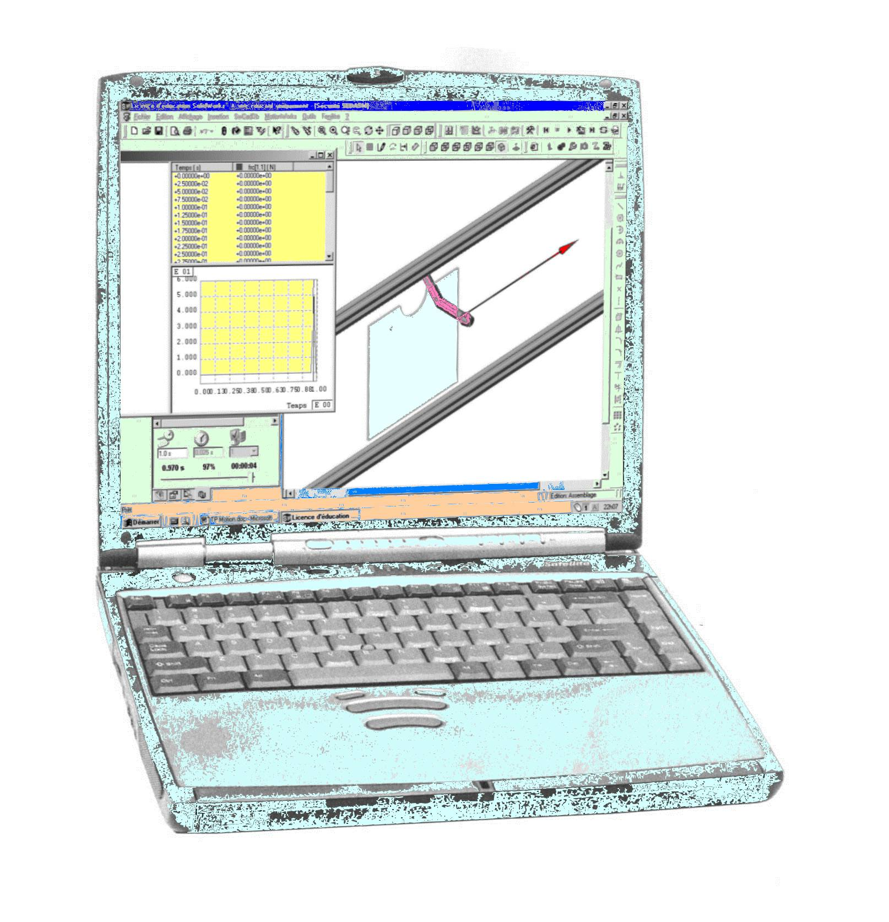
avec Motion Works 2002
barre d'outils Motion Works

l'objectif du TP est d'étudier le mouvement de la porte automatique puis de vérifier sa compatibilité avec une norme de sécurité.

Acquis préalables :
- Modélisation des actions mécaniques
- Caractérisation du mouvement d'un point d'un solide en mouvement rectiligne ; représentation graphique et expression analytique du déplacement, de la vitesse et de l'accélération.

Matériel et documents nécessaires
● Ordinateur équipé des logiciels Solidworks 2001 et Motion Works 2002
● Dossier travail et documents réponses
● Fichiers informatiques : partie opérative TP.sldasm
animations.sldasm
Pilotage position.sldasm
Sécurité.sldasm

Première partie : mise en place d'une liaison glissière

Pour simplifier la mise en place des liaisons, nous utiliserons une maquette très simplifiée de la porte, comportant un seul vantail et un bâti rudimentaire.
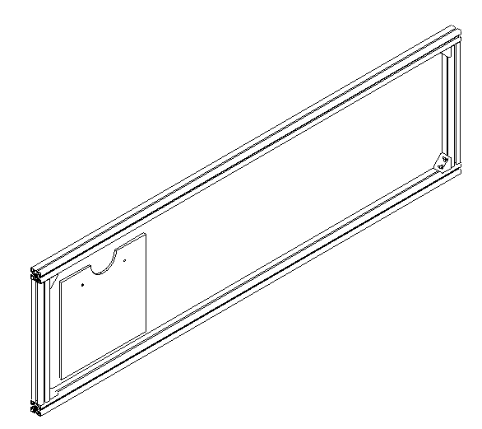
Chargez ce fichier assemblage simplifié : Partie opérative TP.SLDASM (il se trouve dans le dossier TP Motion 2003)
2 m
0,4 m

Vous obtenez ceci :

(les dimensions n'apparaissent pas,
elles sont indiquées pour la suite du TP)

1- Installation de la liaison glissière

Placez la liaison glissière d'axe Z entre le châssis et le panneau en utilisant la méthode indiquée sur la fiche méthode (annexe 1).
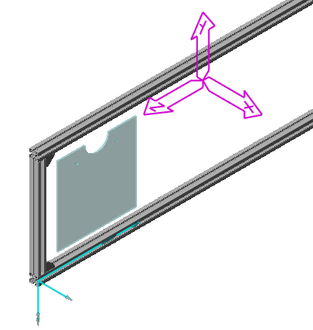
Choisissez une liaison "en place". Prenez pour pièce 1 (parent) le châssis et pièce 2 (enfant) le panneau en plexiglas.
Repère de liaison
Repère général
Origine du repère
Axe du degré de liberté (ici Tz)

Vous obtenez ceci :

Remarque : le repère général n'apparaît pas forcément, cela n'a pas d'importance.

Sauvegardez votre fichier, indiquez son nom sur le document réponse DR1 et fermez-le.

2- Animation simple

ouvrez maintenant le fichier Animations.sldasm
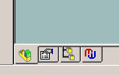
ouvrez l'arbre Motion Works en cliquant sur l'onglet en bas de l'écran.
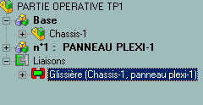

sélectionnez l'icône de la liaison glissière et cliquez dessus avec le bouton droit de la souris.

Choisissez l'option propriétés. Une boîte de dialogue apparaît :

La position de départ est 0,1 m par rapport à l'origine (voir page 1).
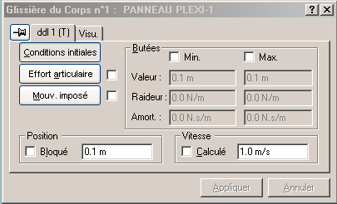Ne la modifiez pas.

Choisissez la vitesse de déplacement (elle est sur cet exemple égale à 1 m/s) du panneau pour qu'en une seconde il arrive en position fermée (au milieu du bâti : il y a deux panneaux).

Question 1 : Indiquez la course du panneau et la vitesse choisie sur le document réponse DR1.

3- Animation

on l'active en cliquant sur dans la barre d'outils Motion Works.
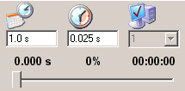
La durée de l'animation et l'incrément delta T (temps entre deux positions) sont modifiables en bas de l'écran à gauche. Nous choisirons ici t = 1s et delta T = 0,025 s.

N.B. : Après animation, revenez toujours en mode "construction" en cliquant sur .

4- Visualisation des graphes

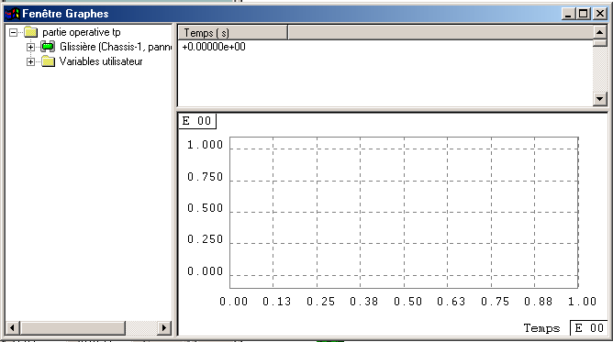On peut visualiser les graphes de vitesse, position et accélération en utilisant le Grapheur (icône ).

Utilisation :

Développez l'arbre de la partie gauche (en cliquant sur les "+").

Choisissez les graphes à tracer en cochant vitesse, position, etc. par un double-clic :

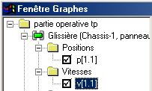

lancez ensuite l'animation : les graphes sont tracés. On peut lire les valeurs sur la courbe ou dans le tableau de résultats (attention le graphe ci-dessous est pour v = 1 m/s) :
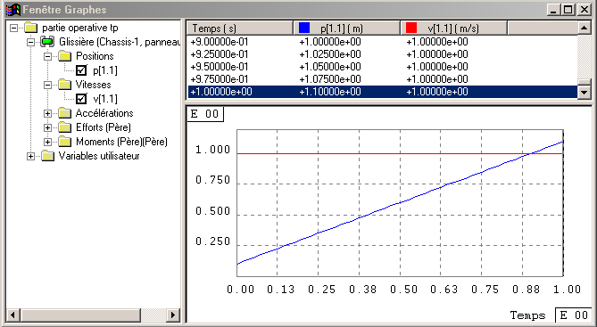

Question 2 : Déterminez à l'aide du grapheur la position du panneau pour t = 0,7 s et reportez la valeur sur le document réponse DR1.
5- animation améliorée

5.1- Mouvement imposé à pilotage en vitesse

nous allons donner au panneau un mouvement accéléré au démarrage, puis ralenti pour obtenir une fin de fermeture "en douceur".
Pour cela, nous allons programmer la vitesse à l'aide du grapheur d'entrée.

Pour le faire apparaître, procédez comme au 2, mais dans la boîte de dialogue cliquez sur l'icône et cochez la case à sa droite. L'icône du grapheur 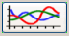 apparaît alors en couleurs. Cliquez dessus.
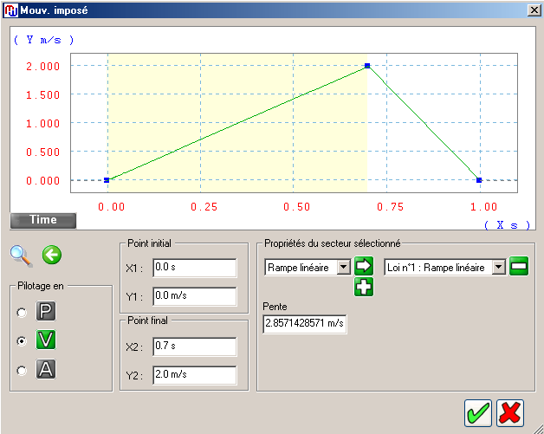
Validation
Un mouvement est déjà programmé, voici son graphe de vitesses :

Validez le graphe, puis cliquez sur "Appliquer" dans la boîte de dialogue suivante.

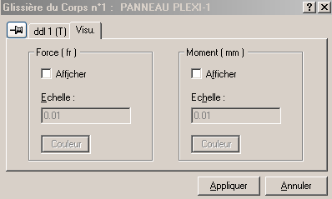

Attention : Si le bouton "Appliquer" reste en grisé, cliquez sur l'onglet "Visu". Tout doit rentrer dans l'ordre.
Ne fermez jamais cette boîte sans avoir cliqué sur "Appliquer".

Lancez l'animation.

Question 3 : Que constatez-vous pour la course du panneau par rapport au cas précédent ?

Question 4 : Expliquez cela en déterminant la vitesse moyenne au cours du mouvement à l'aide du graphe.

Question 5 : Calculez la valeur de l'accélération γ dans la première phase du mouvement.

5.2- Mouvement imposé à pilotage en position

Dans l'étape précédente, nous avons piloté la vitesse, c'est à dire donné la courbe vitesse/temps du panneau (coordonnées des points en s sur l'axe x et en m/s sur l'axe y).
Nous allons maintenant imposer le déplacement, c'est à dire piloter la position du panneau. Cela nous permettra d'arrêter le panneau à l'endroit voulu.
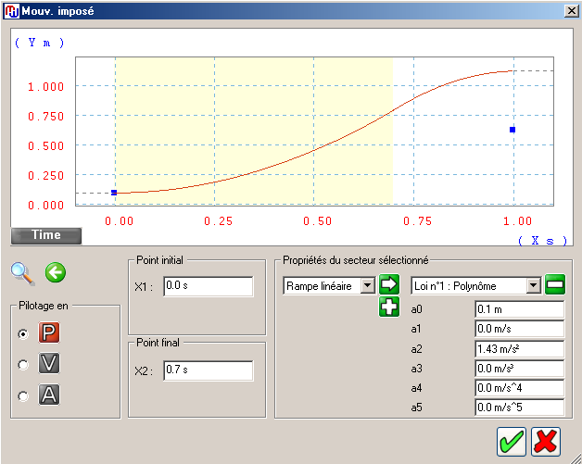
Ouvrez le fichier Pilotage position.sldasm, et affichez le grapheur d'entrée de la liaison glissière.
accélération
décélération
Loi du mouvement

Dans la zone loi du mouvement sont indiqués les coefficients du polynôme qui donne la position en fonction du temps dans la phase "accélération" :
ici x = ½ ₀(t-t₀)² + v₀(t-t₀) + x₀ = 1,43.t²+0,1.

Question 6 : Déduisez de la ligne précédente la valeur de l'accélération dans cette phase.

Cliquez dans la zone de la courbe qui correspond à la décélération. Le fond de cette zone s'affiche en couleur et la zone Loi de mouvement change (les coefficients de la phase "décélération" s'affichent)

Question 7 : écrivez l'équation du mouvement de la phase décélération à partir des coefficients du grapheur.

Question 8 : à l'aide du grapheur déterminez la vitesse et la position du panneau pour t = 0,3 s. (pour cette question vous aurez intérêt à changer l'incrément "Delta T")

deuxième partie : vérification d'une norme

Dans le cas où le détecteur de présence est défectueux, la porte peut se refermer sur une personne.
Les normes de sécurité imposent alors que l'effort exercé par la porte sur cette personne soit inférieur à 50 N.
Nous allons modéliser cette situation et déterminer la vitesse limite de fermeture de la porte.
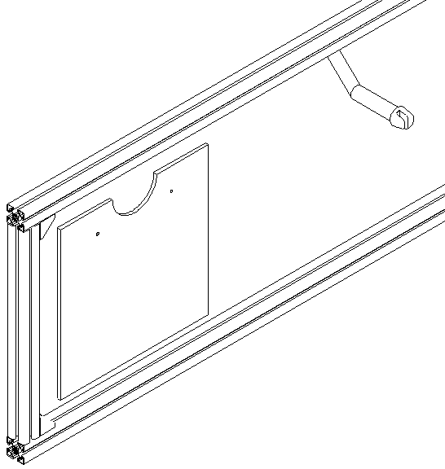
Ouvrez le fichier Sécurité.sldasm. vous obtenez ceci :
Châssis
Panneau
Bras

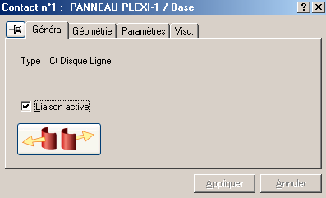
faites apparaître l'arbre de Motion Works (voir paragraphe 2 de la première partie du TP).

dans l'arbre, le contact entre le bras et le panneau est modélisée par la liaison Ct Disque Ligne n°1.
cliquez avec le bouton droit sur cette liaison. Sélectionnez Propriétés, et cochez la case Liaison active.

Lancez l'animation : le panneau se met en mouvement et heurte le bras. Suivant le réglage du logiciel, vous pourrez peut-être voir un vecteur force apparaître au moment du choc. Il modélise les actions de contact exercées par le panneau sur le bras.

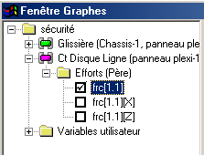Visualisez la valeur de cette force avec le grapheur :

Lancez le grapheur, cochez la case frc[1.1] dans l'arbre. Vous pouvez maintenant visualiser la force de contact du panneau sur le bras.

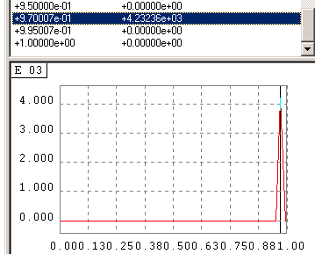
Lancez l'animation, le graphique se trace :
Vous devez trouver une valeur de 4232 N.

La force de contact dépend de différents paramètres :
- Nature du choc : élastique (rebond important) ou mou (pas de rebond)
- Nature des matériaux du panneau et du bras
- Masse et vitesse du panneau (qui créent une énergie cinétique)

1- Modélisation des paramètres

1.1- caractéristiques des matériaux et du choc
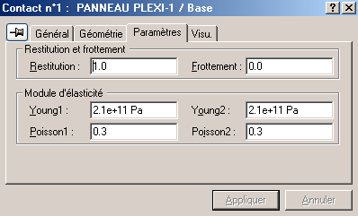
faites apparaître l'arbre de Motion Works

cliquez avec le bouton droit sur la liaison Ct Disque Ligne n°1.

Cliquez sur l'onglet Paramètres et entrez les valeurs suivantes :

- Module de Young 1 (panneau) : 70 000 MPa

- Module de Young 2 (bras) : 4000 MPa

- Coefficient de restitution : 0,1 (choc mou)

Vous pouvez modifier le coefficient de restitution (choc élastique s'il est égal à 1) et faire des essais d'animation : vous verrez le panneau rebondir après le choc.

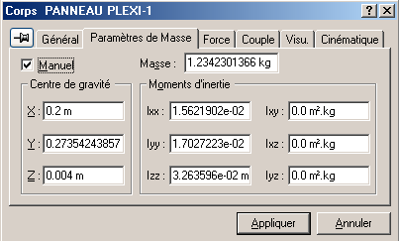1.2- masse et vitesse du panneau

dans l'arbre de Motion Works, cliquez sur le panneau (PANNEAU PLEXI-1) avec le bouton droit. Sélectionnez Propriétés, puis l'onglet Paramètres de masse.
Tous les champs apparaissent en grisé.

Cochez la case "manuel", puis entrez une masse de 30 kg pour le panneau.

Vérifiez ensuite, dans les propriétés de la liaison glissière, que la vitesse est constante, avec v = 0,5 m/s.

Question 9 : quelle est la valeur de la force exercée sur le bras ? la norme de sécurité est-elle respectée ?

Modifiez maintenant la vitesse dans la liaison glissière. Procédez par essais successifs pour obtenir une force inférieure à 45 N.

Question 10 : quelle est alors la valeur de la vitesse du panneau ?

Question 11 : en dehors de la vitesse, sur quels paramètres définis à la page précédente pourrait-on agir ? Donnez deux exemples et proposez une solution technologique qui les réalise.

